**TUGAS PEMROGAMAN BASIS DATA**

**PRAKTIKUM PERTEMUAN 7**

Disusun Oleh:

Nama : Rangga Prabaswara

NIM : 3.34.21.0.21

Kelas : IK-2A

Jurusan : Teknik Elektro

Prodi : D3 - Teknik Informatika

**JURUSAN TEKNIK ELEKTRO**

**PROGRAM STUDI D3 TEKNIK INFORMATIKA**

**POLITEKNIK NEGERI SEMARANG**

**Praktikum Trigger**

A. Buatlah tabel berikut:

1. tabel barang



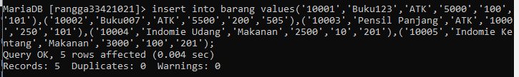

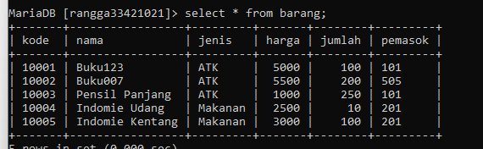

2. tabel jual





tabel jual diisi setelah trigger dibuat !

3. tabel beli





tabel beli diisi setelah trigger dibuat !

A. Buatlah trigger berikut:

1. trigger insjual_updjumlah

trigger digunakan mengupdate jumlah tabel barang saat dilakukan insert data jual.

(jumlah barang = jumlah barang - jumlah jual)

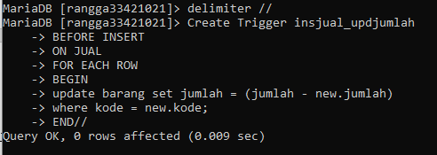

2. trigger insbeli_updharga

trigger digunakan mengupdate harga tabel barang saat dilakukan insert data pembelian, jika harga beli lebih tinggi dari harga tabel barang.

(harga barang = jumlah beli + (25% * jumlah beli))

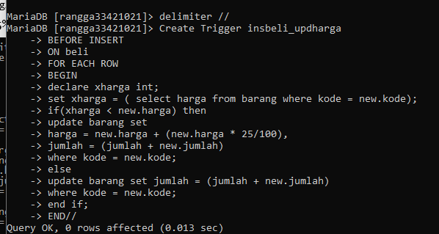

B. Membuat Trigger

1. Isikan data beli !

data barang sebelum dimasukkan data pembelian :

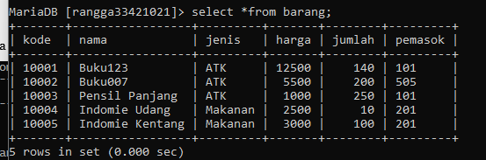

data tabel beli masih kosong :

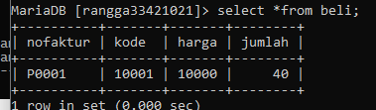

trigger yg akan dijalankan :

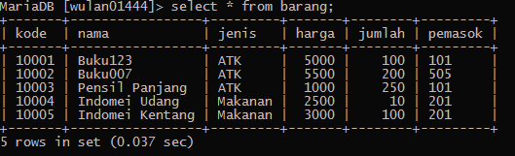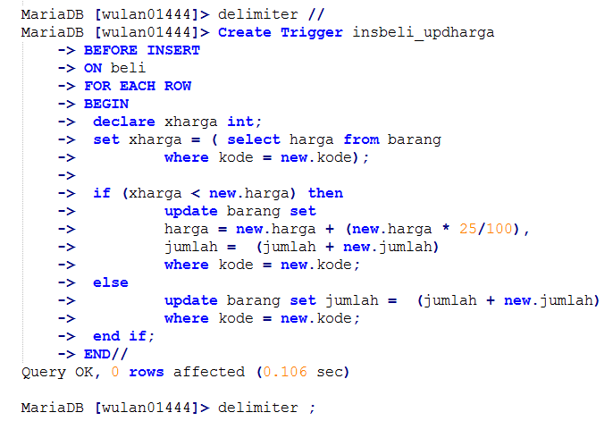

Masukkan data pembelian : (harga beli lebih besar dari harga tabel barang)



Isi tabel beli :

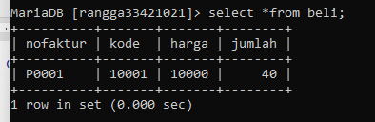



Perhatikan perubahan harga dan jumlah pada tabel barang !

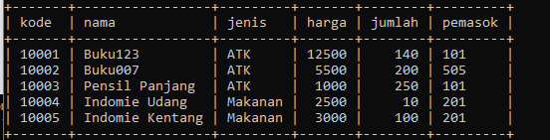

Masukkan data pembelian : (harga beli kurang dari = harga tabel barang)



Isi tabel beli :

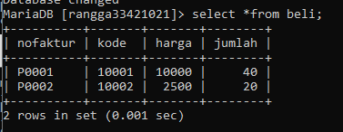

harga tidak berubah

(harga beli < harga barang)

Perhatian perbuhan harga dan jumlah pada tabel barang !

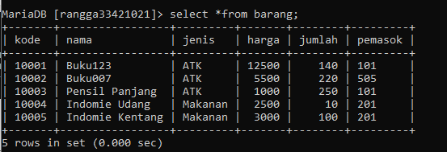

2. Isikan data jual !

perhatihan data barang terakhir :



isikan data jual :



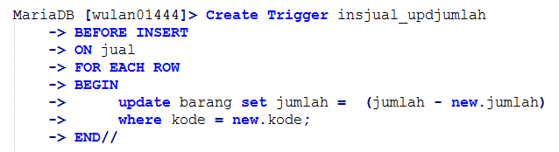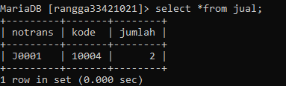

perhatikan perubahan harga tabel barang :

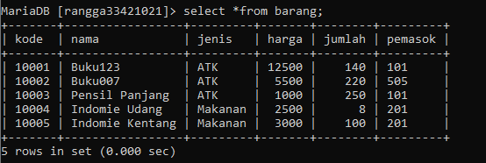

3. Lanjutkan data di atas untuk langkah berikut : (dikumpulkan)

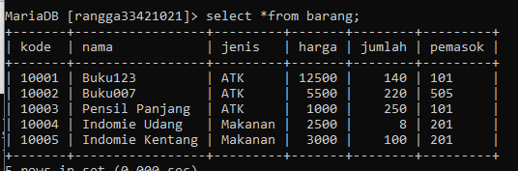

* 1. Lanjutkan data di atas untuk langkah berikut : (dikumpulkan)
     + tambahkan sebuah data barang dimana kode barang adalah 5 digit nim terakhir Anda, data lainnya disesuaikan



* + - tampilkan data barang

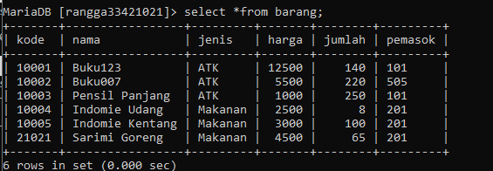

* + - tambahkan data pembelian ( 'P0003', 'kode sesuai nim', 2000, 10)

tampilkan data beli

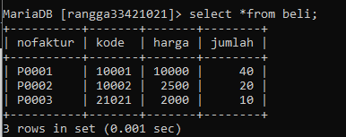

* + - tampilkan data barang

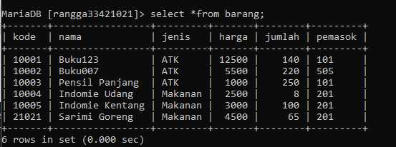

* + - tambahkan data penjualan ( 'J0002', 'kode sesuai nim', 1)



* + - tampilkan data jual

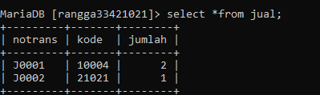

* + - tampilkan data barang

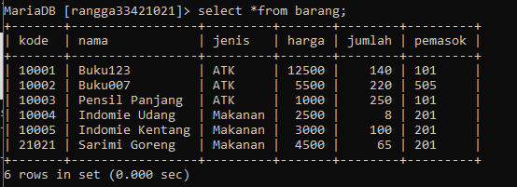

Tugas dikirim :

kirim file dengan nama : nim_nama

contoh : **1444_Wulan**